Bloomsbury Handbooks Series
布鲁姆斯伯里手册系列

“布鲁姆斯伯里手册”（Bloomsbury Handbooks）是一系列单行本参考书，每一本都旨在向读者们介绍一个具体的学科领域以及该领域的“最新研究进展”。每本手册书都含有一系列系统化和结构化的特别文章，介绍了该研究领域的历史、方法论、研究方法、当前研究重点和未来发展。“布鲁姆斯伯里手册”为研究学者和学生们介绍了许多关于特定学科研究的前沿观点和研究历史。

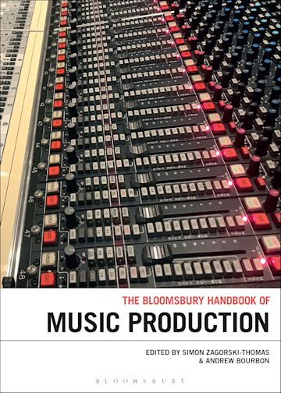
中文书名：《布鲁姆斯伯里的音乐制作手册》
英文书名：The Bloomsbury Handbook of Music Production
作 者：Simon Zagorski-Thomas and Andrew Bourbon
出 版 社：Bloomsbury Publishing
代理公司：ANA/Leah Guo
页 数：432页
出版时间：2020年2月
代理地区：中国大陆、台湾
审读资料：电子稿
类 型：音乐

内容简介：

- 本书是第一本全面介绍音乐制作领域的概述书。
- 本书由该领域内的重要学者原创编写而成。
- 性别、种族和爱情等音乐制作领域的固有主题贯穿所有章节。

本书是针对当前立体声和单声道录音音乐制作的研究概述。

《布鲁姆斯伯里的音乐制作手册》（The Bloomsbury Handbook of Music Production）详细介绍了当前关于单声道和立体声录音音乐制作的研究。该手册共有33个章节，每个章节都由当前音乐制作领域的领头人编写。本书介绍了音乐制作技术和录音室，以及组织、录音、桌面制作、后期制作和发行等具体制作过程。本书还介绍了世界各地的不同音乐制作情况，以及性别、种族和爱情等音乐制作母题。

作者简介：

安德鲁·波本（Andrew Bourbon）是英国哈德斯菲尔德大学（Huddersfield University）音乐技术学科专业的负责人。他同时也是一名音乐制作人、音响工程师、作曲家和音乐家，曾为华莱士乐队（The Waletones）、乔·万德（Joe Wander）、刘易斯·布特尔（Lewis Bootle）、洛基托乐队（Grupo Lokito）和爱丽丝·奥尔（Alice Auer）等音乐人制作唱片。

西蒙·扎戈尔斯基·托马斯（Simon Zagorski-Thomas）是英国西伦敦大学伦敦音乐学院（London College of Music, University of West London）的教授，他同时也是一名作曲家、音响工程师和制作人。西蒙创立并管理着21世纪音乐实践研究网络（21st Century Music Practice Research Network），是“剑桥元素系列”（Cambridge Elements series）和“布鲁姆斯伯里21世纪音乐实践系列”（Bloomsbury series on 21st Century Music Practice）的编辑。他的著作包括《唱片制作的音乐学》（Musicology of Record Production , 2014；2015年IASPM图书奖得主）和《唱片制作的艺术：录音室中的创意实践》（Art of Record Production: Creative Practice in the Studio, 2019），后者为西蒙与卡蒂亚·伊萨科夫（Katia Isakoff）、塞尔吉·拉卡斯（Serge Lacasse）和苏菲·斯特万斯（Sophie Stévance）共同合作编写。

全书目录：

导读
第一部分：背景
第二部分：技术
第三部分：场所
第四部分：组织音乐录制过程
第五部分：录制音乐
第六部分：创建桌面文件
第七部分：后制作过程
第八部分：发行
索引


中文书名：《布鲁姆斯伯里的流行音乐与社会阶层手册》
英文书名：The Bloomsbury Handbook of Popular Music and Social Class
作 者：Ian Peddie
出 版 社：Bloomsbury Publishing
代理公司：ANA/Leah Guo
页 数：616页
出版时间：2020年2月
代理地区：中国大陆、台湾
审读资料：电子稿
类 型：音乐/社会科学

内容简介：

- 本书是唯一一本从学术角度研究流行音乐与社会阶层间关系的书
- 本书由国际一流学者原创编写而成
- 本书介绍了“流行音乐”分类下的多种音乐体裁

本书利用多种音乐体裁探讨了流行音乐和社会阶层的核心交叉点、冲突、一致和矛盾内容。

《布鲁姆斯伯里的流行音乐和社会阶层手册》（The Bloomsbury Handbook of Popular Music and Social Class）介绍了当前最新的民族音乐学、社会学、文化研究、历史和种族研究的成果，探讨了音乐和阶级之间的交集，以及音乐在阶级身份中的体现和含义。本书还介绍了音乐的关键流派、过往传统和音乐中的亚文化，探讨了该学科领域未来学术研究的新的可能发展方向，思考了音乐如何体现社会阶层。本书编写者均为国际一流学者，为所有对流行音乐和社会阶层之间关系感兴趣的学者们提供了一个重要的参考。

作者简介：

伊恩·佩迪（Ian Peddie）是美国苏尔罗斯州立大学（Sul Ross State University, USA）的英语教授。他是《音乐与抗议》（Music and Protest, 2012）、《流行音乐与人权》（Popular Music and Human Rights, 2011）第一卷和第二卷的作者，也是《抵抗的缪斯：流行音乐和社会抗议》（The Resisting Muse: Popular Music and Social Protest, 2006）的编辑。

媒体评价：

“《布鲁姆斯伯里的流行音乐与社会阶层手册》（The Bloomsbury Handbook of Popular Music and Social Class）包含了大量有深刻见解的案例研究，为该学科研究提供了许多不同的视角。这样一来，本书必然会促进后世对该学科领域的研究，当然也包括对该领域的历史研究。”
——H·索兹·科特（H-Soz-Kult）

全书目录：

导读
第一部分：方法论
第二部分：理论研究方法
第三部分：音乐体裁
索引

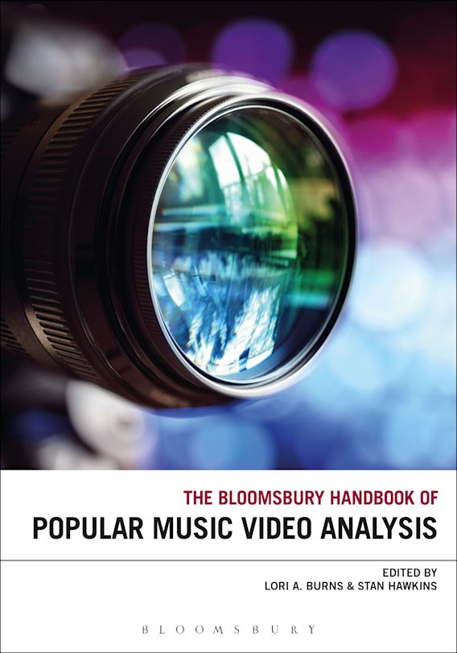
中文书名：《布鲁姆斯伯里的流行音乐短片赏析手册》
英文书名：The Bloomsbury Handbook of Popular Music Video Analysis
作 者：Lori A. Burns and Stan Hawkins
出 版 社：Bloomsbury Publishing
代理公司：ANA/Leah Guo
页 数：464页
出版时间：2019年10月
代理地区：中国大陆、台湾
审读资料：电子稿
类 型：音乐

内容简介：

- 本书是第一本以音乐视频短片为主题的研究书
- 本书由该领域内的一流学者原创编写而成
- 本书关注了流行音乐研究的一个热点和重要领域——音乐视频短片，因为“音乐短片”的形式和定义多年来已经随着媒体技术的变化发生了重大变化

本书概述了当前对于音乐视频短片和流行音乐视听元素的研究成果。

音乐视频短片能进一步宣传流行音乐表演者，扩大歌曲在媒体网络中的流传范围。随着2005年YouTube的出现和手持技术以及社交网站的快速发展，全世界数百万人都爱上了音乐短片这种传播形式，音乐视频短片已经成为一个大众讨论流行文化主题的平台。本书是研究和解释流行音乐视频短片的基础手册，研究了音乐短片所依赖的行业背景、文化概念和使短片被大众接受和喜爱的审美素材。大众在生活中经常能够看到音乐短片，它为研究流行音乐提供了丰富的素材和角度。本书作者们从多种角度对音乐短片进行了讨论，为探索音乐短片制作的变化和发展开辟了新路径。本书通过讨论音乐视频蕴含的作者身份，以及发行方式、文化含义、传播中介、蕴含美学和视听元素等，在分析这种流行且有影响力的音乐形式时，提供了对该交叉学科研究的更深理解。

作者简介：

洛里·伯恩斯（Lori Burns）是加拿大渥太华大学（University of Ottawa, Canada）的音乐教授。她的《破坏性神曲：关于女权主义、身份和流行音乐的批评和分析文章》（Disruptive Divas: Critical and Analytical Essays on Feminism, Identity, and Popular Music, 2002）曾荣获国际音乐界妇女联盟（International Alliance for Women in Music）颁发的宝琳·奥德曼奖（Pauline Alderman Award）（2005）。洛里是密歇根大学出版社（University of Michigan Press）“流行追踪”（Tracking Pop）系列的创始联合编辑，现在也是“阿什盖特流行和民间音乐”（Ashgate Popular and Folk Music）系列的联合编辑。

斯坦·霍金斯（Stan Hawkins）是挪威奥斯陆大学（University of Oslo, Norway）的音乐学教授，也是挪威阿格德大学（University of Agder, Norway）的流行音乐教授。他著作颇丰，写有《了解流行乐谱》（Settling the Pop Score, 2002）、《英国纨绔》（The British Pop Dandy, 2009）、与莎拉·尼布洛克（Sarah Niblock）合著的《王子：一个流行音乐现象》（Prince: The Making of a Pop Music Phenomenon, 2011）和《流行音乐中的酷儿元素》（Queerness in Pop, 2016）。斯坦也担任过多个系列的编辑，包括与谢拉·怀特利（Sheila Whiteley）和安迪·伯内特（Andy Bennett）合作编辑的《音乐、空间和地点》（Music, Space and Place, 2005/2017）、与约翰·理查德森（John Richardson）合作编辑的《声音和视觉论文集》（Essays on Sound and Vision, 2007）、《流行音乐与轻松聆听》（Pop Music & Easy Listening, 2011）、《批判性音乐思考》（Critical Musicological Reflections, 2012/2016）、《劳特利奇的流行音乐与性别研究指南》（The Routledge Research Companion to Popular Music and Gender, 2017），以及与洛里·伯恩斯（Lori Burns）合作编辑的《布鲁姆斯伯里的流行音乐短片赏析手册》（The Bloomsbury Handbook of Popular Music Video Analysis, 2019）。

媒体评价：

“洛里·伯恩斯（Lori Burns）和斯坦·霍金斯（Stan Hawkins）编辑的这本手册介绍了许多不同类型音乐的音乐短片，包括从朋克、独立摇滚、流行音乐、乡村音乐、R&B、嘻哈音乐到许多更具实验性的音乐实践。作者们使用多模态分析以及超媒体和跨媒体的理论对该领域进行了最新分析，而作者们基于性别、种族和宗教的创新解读也有助于从更广泛的文化、社会和政治背景角度解读音乐短片。音乐短片类型多样，从大预算制作到许多低俗作品甚至动画形式，该手册标志着音乐短片研究历程中的一个令人兴奋的新转折。”
——霍利·罗杰斯（Holly Rogers），英国伦敦大学金史密斯学院（Goldsmiths, University of London, UK）音乐系讲师，著有《为画廊发声：视频和艺术音乐的崛起》（Sounding the Gallery: Video and the Rise of Art Music, 2013)

全书目录：

导读：赏析流行音乐短片
第一部分：作者身份，创造过程和发行传播
第二部分：文化代码、含义和流派
第三部分：调和：多模态、中间性、跨媒介性
第四部分：美学：空间、地点、时间、感官
第五部分：主题和视听元素：性别、性行为、种族和宗教
摘要和关键词
参考书目
索引

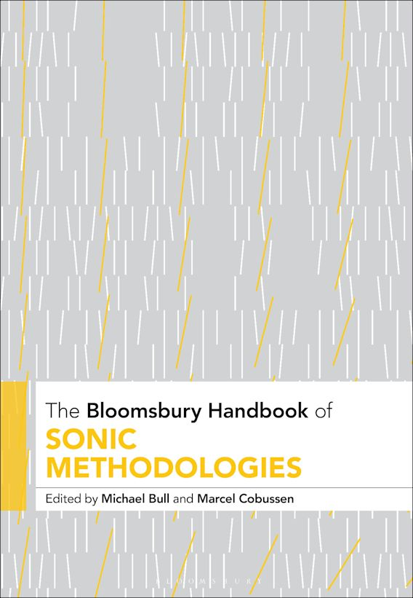
中文书名：《布鲁姆斯伯里的声音学手册》
英文书名：The Bloomsbury Handbook of Sonic Methodologies
作 者：Michael Bull and Marcel Cobussen
出 版 社：Bloomsbury Publishing
代理公司：ANA/Leah Guo
页 数：848页
出版时间：2020年12月
代理地区：中国大陆、台湾
审读资料：电子稿
类 型：音乐

内容简介：

- 本书对艺术、人文和社会科学中的声音研究进行了深度概述
- 本书分析和介绍了声音学者所使用的各种研究方法
- 本书能够推动声音学学生、学者、艺术家和其他大众参与到该领域的当代和传统方法的理论和实践研究中

本书在当代理论和经验分析的基础上，对声音学者和艺术家使用的各种声音方法进行了跨学科概述。

在过去的二十年里，声音研究领域发生了巨大的变化和发展。声音研究本质上是跨学科的，研究者们多为专门从事声音研究的人或其他希望将声音作为一个内在的和不可缺少的元素纳入其研究的人。本书是第一本为读者们提供广泛的，跨文化和跨学科的调查和分析的书籍。研究人员们使用了许多方法进行他们的声音调查。本书共有49个章节，提出了许多问题，包括：声音学如何运用于当前的学术学科？作为研究工具的声音，对声音研究来说是不可缺少的吗？声音艺术家对声音研究的方法论有什么贡献？此外，编辑们还呈现了3个具有挑衅性的“声音方法论干预”原创章节，作为该书的前言导读部分。

作者简介：

迈克尔·布尔（Michael Bull）是英国苏塞克斯大学（University of Sussex, UK）的声音研究教授。他著作颇丰，作品包括《塞壬》（Sirens, Bloomsbury, 2020）和《声音的移动，iPod文化和城市经验》（Sound Moves, iPod Culture and Urban Experience, Routledge, 2007）。迈克尔是“劳特利奇声音学指南”系列（Routledge Companion to Sound Studies, 2018）和“听觉文化读物”（The Auditory Culture Reader, Bloomsbury, 2003和2016）以及《布鲁姆斯伯里的声音学手册》（Bloomsbury Handbook of Sonic Methodologies, Bloomsbury, 2020）的编辑。此外，他也是《感官与社会》（The Senses and Society）和《声音研究》（Sound Studies）杂志的创始编辑。

马塞尔·科布森（Marcel Cobussen）是荷兰莱顿大学（Leiden University, the Netherlands）的听觉文化教授。他著有《与日常声音打交道》（Engaging With Everyday Sounds, 2022）、《音乐即兴创作领域》（The Field of Musical Improvisation, 2017）和《阈值：通过音乐重新思考灵感》（Thresholds: Rethinking Spirituality through Music, 2008）等书，是“劳特利奇声音艺术指南”系列（The Routledge Companion to Sounding Art, 2016）的联合编辑。

媒体评价：

“声音研究呈现出一个颠覆者形象。声音跨越了艺术、科学、工程、历史和学术等领域，并在它的发展过程中重新改造了许多事物。对声音研究的唯一确定规则就是，它是关于声音的研究。这就意味着声音研究的研究方法是多种多样的，您甚至可以称其为反方法的研究。该学科的研究方法聚焦了多种不同素材。您能看到民族音乐学、声音艺术、文化和科学研究以及展览、档案、工作室和现场等使用的标准方法，也会了解到对声音进行精细调整的新方法。因为新冠病毒的流行，本书和编辑部的意见反馈被设置为吸引人的对话形式，内容十分明智且充满反思。如果您想学习系统地思考研究声音，本书便是您的旅程开始的地方。”
——特雷弗·平奇（Trevor Pinch），声音研究的先锋人物，美国康奈尔大学（Cornell University, USA）科学和技术研究的戈德温·史密斯教授

全书目录：

导读
第一部分：学科、方法论和认识论
第二部分：声音艺术、音乐和空间
第三部分：地理、政策和历史

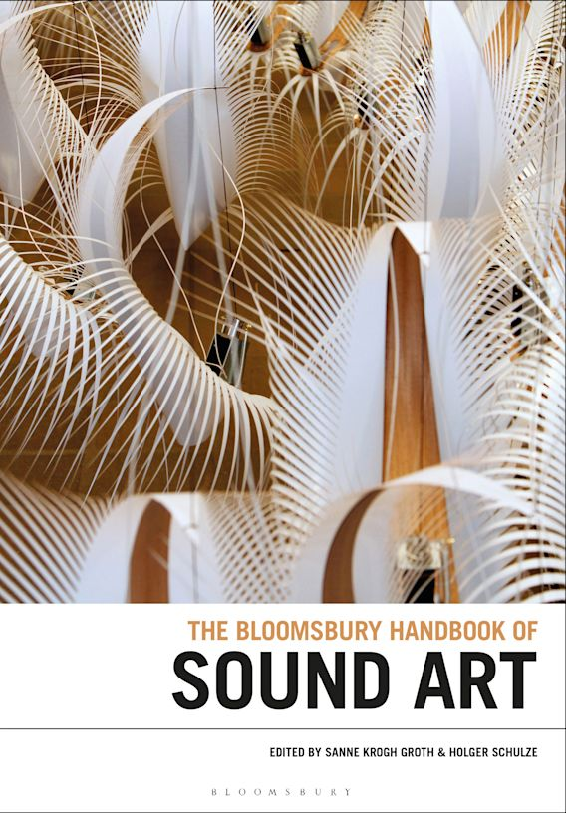
中文书名：《布鲁姆斯伯里的声音艺术手册》
英文书名：The Bloomsbury Handbook of Sound Art
作 者：Sanne Krogh Groth and Holger Schulze
出 版 社：Bloomsbury Publishing
代理公司：ANA/Leah Guo
页 数：592页
出版时间：2020年2月
代理地区：中国大陆、台湾
审读资料：电子稿
类 型：音乐

内容简介：

- 本书是对声音艺术的历史、理论和方法以及当代艺术实践的一般性介绍
- 本书探索了声音艺术的发展历史，以及现代的最新研究成果。
- 本书从政治和社会学角度出发讨论声音艺术

本书以原创性方式介绍了声音艺术的历史、理论、研究方法和现代角色。

《布鲁姆斯伯里的声音艺术手册》（The Bloomsbury Handbook of Sound Art）探索并界定了21世纪的声音艺术研究。当前的声音艺术作品体现了现代性和跨文化的趋势。本书介绍了一个范围广泛的感官谱系的声音想象，以及围绕声音制作的非殖民化和非制度化。

根据音乐学、艺术史，以及后来的声音研究，声音艺术至少从20世纪80年代便已开始，现在已经发展成为一个有大量学术批判和美学分析的领域。本书汇集了大量艺术家、研究人员、策展人和评论家，反映了声音艺术领域的最新转变，展示了根植于声音历史的未来发展轨迹。

作者简介：

桑尼·克罗格·格罗特（Sanne Krogh Groth）是瑞典隆德大学（Lund University, Sweden）的音乐学副教授。她是隆德大学声音环境中心（Sound Environment Centre）的办公室主任，也是在线杂志《地震学家同行》（Seismograf Peer）的主编。桑尼是《电子音乐的政治与美学》（Politics and Aesthetics in Electronic Music, 2014）一书的作者，目前正在印度尼西亚进行实验音乐和去殖民化美学的实地研究。

霍尔格·舒尔茨（Holger Schulze）是哥本哈根大学（University of Copenhagen）的音乐学教授。他著作颇丰，作品包括《声波小说》（Sonic Fiction, Bloomsbury, 2020）和《声波人物》（The Sonic Persona, Bloomsbury, 2018）。霍尔格是《布鲁姆斯伯里的声音人类学手册》（The Bloomsbury Handbook of the Anthropology of Sound, Bloomsbury, 2021）的编辑，也是《布鲁姆斯伯里的声音艺术手册》（The Bloomsbury Handbook of Sound Art, Bloomsbury, 2020）的联合编辑。同时，霍尔格也是杂志《Paragrana》的联合编辑。

媒体评价：

“本书值得广泛的关注和大量的读者。这是一本重要的策划文集，推动声音艺术有关的辩论进入新阶段和新领域。本书将重点放在声音上，将其作为一种可操作的负责的力量，本书也从而成为一本罕见的、及时的教科书。”
——《电报》（The Wire）

全书目录：

声音艺术：积极扩展的第一个100年
第一部分：声音艺术的“真实的沙漠”
第二部分：声音艺术的后殖民主义转变
第三部分：与声音艺术的亲密接触
第四部分：去机构化！声音艺术的制度批判
第五部分：声音艺术的声波思维
第六部分：创造媒体工具
注释
参考书目
贡献者名单
索引

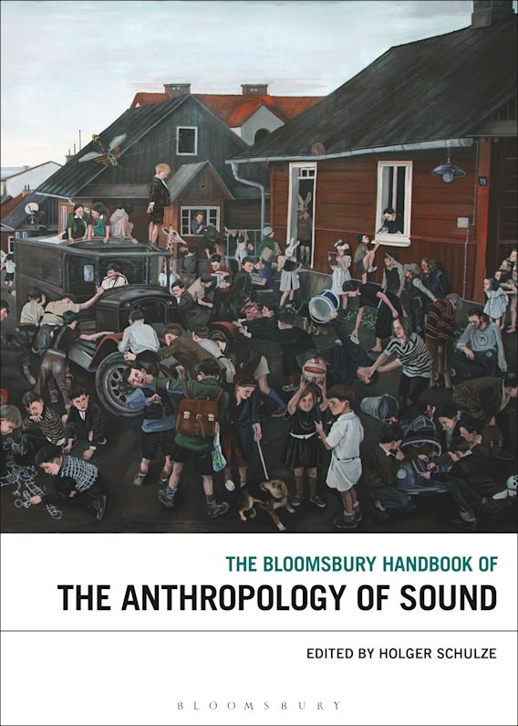
中文书名：《布鲁姆斯伯里的声音人类学手册》
英文书名：The Bloomsbury Handbook of the Anthropology of Sound
作 者：Holger Schulze
出 版 社：Bloomsbury Publishing
代理公司：ANA/Leah Guo
页 数：576页
出版时间：2020年12月
代理地区：中国大陆、台湾
审读资料：电子稿
类 型：音乐

内容简介：

- 本书是第一本全面的对迅速崛起的声音人类学学科的概述
- 本书全面回顾了该学科领域内的关键主题和辩论
- 本书囊括了该领域内许多国际知名研究学者的原创文章

本书是一本权威的研究文集，涵盖了人类学的实地研究和文化史，探讨了我们在日常生活中对声音的体验。

《布鲁姆斯伯里的声音人类学手册》（The Bloomsbury Handbook of the Anthropology of Sound）介绍了人类学领域内研究声音文化的主要课题和方法。在日常生活中，伴随声音一起生活和围绕声音生活有什么共同特征和不一样的地方？这个问题推动了人们对声音研究这个跨学科领域的研究。这本手册的每个主要章节都介绍了一个不同的主题，即聆听、体验、接受、感觉、梦想、命名、渴望和制作声音。这本手册由六个部分组成：声音工艺品、声音和身体、住宅和声音、声音的欲望、声音和机器，以及总体感觉学。每个章节都探讨了具有示范性的研究对象，介绍了研究方法、历史上的研究学者、研究实践和当代研究差距。由此，本书是关于感官人类学这一学科当前最广泛、最详细和最具启发性的概述书籍。

作者简介：

霍尔格·舒尔茨（Holger Schulze）是哥本哈根大学（University of Copenhagen）的音乐学教授。他著作颇丰，作品包括《声波小说》（Sonic Fiction, Bloomsbury, 2020）和《声波人物》（The Sonic Persona, Bloomsbury, 2018）。霍尔格是《布鲁姆斯伯里的声音人类学手册》（The Bloomsbury Handbook of the Anthropology of Sound, Bloomsbury, 2021）的编辑，也是《布鲁姆斯伯里的声音艺术手册》（The Bloomsbury Handbook of Sound Art, Bloomsbury, 2020）的联合编辑。同时，霍尔格也是杂志《Paragrana》的联合编辑。

媒体评价：

“霍尔格·舒尔茨（Holger Schulze）是声音人类学领域最重要的学者之一。在这本手册中，舒尔茨汇集了许多声音研究领域的领军人物和刚刚入场的初级学者。本书的部分章节会让读者感到兴奋，如梅丽莎·范·迪里（Melissa Van Drie）写的“食物”一章，而其他章节则会让你感到震惊，或者让你疑惑你刚才看到的究竟是什么，如托比亚斯·埃维（Tobias Ewé）的“未知”一章。《布鲁姆斯伯里的声音人类学手册》（The Bloomsbury Handbook of the Anthropology of Sound）的目的是将我们的听觉去殖民化、特异化和感性化，使之成为一个非人类世界中的“类人外星人”。本书章节包括声音工艺品、声音和身体、声音的欲望和总体感觉学等。声音人类学是跨学科的，正在蓬勃发展中。”
——大卫·豪斯（David Howes），加拿大蒙特利尔康考迪亚大学（Concordia University, Montreal, Canada）人类学教授和感官研究中心联合主任

全书目录：

什么是声音人类学？
第一部分：声音工艺品
第二部分：声音和身体
第三部分：住宅和声音
第四部分：声音的欲望
第五部分：声音和机器
第六部分：总体感觉学
参考书目
致谢
索引

谢谢您的阅读！
请将回馈信息发至：郭丹娅 (Leah Guo)
安德鲁﹒纳伯格联合国际有限公司北京代表处
北京市海淀区中关村大街甲59号中国人民大学文化大厦1705室, 邮编：100872
电话：010-82449325
传真：010-82504200
Email: Leah@nurnberg.com.cn
网址：www.nurnberg.com.cn
微博：http://weibo.com/nurnberg
豆瓣小站：http://site.douban.com/110577/
微信订阅号：ANABJ2002


